ФЕДЕРАЛЬНОЕ ГОСУДАРСТВЕННОЕ АВТОНОМНОЕ

ОБРАЗОВАТЕЛЬНОЕ УЧРЕЖДЕНИЕ

ВЫСШЕГО ОБРАЗОВАНИЯ

«НАЦИОНАЛЬНЫЙ ИССЛЕДОВАТЕЛЬСКИЙ УНИВЕРСИТЕТ

«ВЫСШАЯ ШКОЛА ЭКОНОМИКИ»

**Факультет информатики, математики и компьютерных наук**

**Программа подготовки бакалавров по направлению   
09.03.04 Программная инженерия**

*Титова Надежда Дмитриевна*

**КУРСОВАЯ РАБОТА / ВЫПУСКНАЯ КВАЛИФИКАЦИОННАЯ РАБОТА**

Разработка информационной системы для регистрации на мероприятия НИУ ВШЭ – Нижний Новгород

|  |  |
| --- | --- |
|  | Научный руководитель  к.ф-м.н., доцент каф. ИСиТ  ____________________  Н.В. Асеева |

Нижний Новгород, 2024

**Оглавление**

Введение 3

1. Проектирование системы 5

1.1. Сбор требований 5

1.2. Первичный анализ требований 5

1.3. Выбор средств, методов и технологий разработки 6

1.4. Проектирование пользовательского взаимодействия 6

1.5. Написание спецификации 9

1.6. Разработка дизайн-системы 10

1.7. Проектирование интерфейсов и прототипов экранов 12

2. Frontend-разработка 14

3. Тестирование системы 15

Источники 16

Приложения 17

# Введение

В последние десятилетия все больше и больше различных сфер жизни человека затрагивает цифровизация. Компьютеризированные решения активно используются даже теми людьми, чья профессиональная деятельность не связана напрямую со сферой информационных технологий. Любая работа, связанная со сбором и хранением информации, ее обработкой, анализом и передачей, существенно упрощается и многократно ускоряется, если подключить к ее выполнению информационные технологии. Компьютеризированные решения позволяют рационализировать различные процессы и затрачиваемые на них время и ресурсы как для пользователей-клиентов, желающих получить какую-либо услугу, так и для пользователей, эту услугу предоставляющих. И первые, и вторые благодаря информатизации избавляются от необходимости личного присутствия, от привязки к месту и времени и от необходимости ручной обработки данных [1]. Вследствие наличия этих преимуществ цифровые решения актуальны и в сфере менеджмента и организации мероприятий. Многие учреждения поручают сотрудникам работу по регистрации участников мероприятий, систематизации их данных, подсчету участников, и фиксации их посещения – работу, которую возможно автоматизировать. В настоящий момент все больше и больше организаций используют электронные ресурсы для регистрации на мероприятия.

Некоторые исследования [2] также подтверждают, что большинство людей, принадлежащих к младшим возрастным группам (в особенности люди до 25 лет) воспринимают цифровизацию различных процессов позитивно, в то время как люди старше 36 лет куда менее лояльны по отношению к ней. Из этого можно сделать вывод о том, что автоматизация процессов регистрации на мероприятия, ориентированные на аудиторию среднего и старшего школьного возраста, а также на студентов, востребована, и с большой вероятностью будет положительно принята пользователями полученной системы, чем автоматизация процессов, чья целевая аудитория существенно старше.

Нижегородский кампус Высшей школы экономики, как организация, регулярно проводящая мероприятия для школьников, также сталкивался с различными проблемами, обусловленными отсутствием автоматизированной системы регистрации. Существуют сторонние системы, которые можно использовать для регистрации, однако часто они не имеют всего необходимого функционала или требуют достаточно большой платы за использование, что невыгодно для организаторов некоммерческих мероприятий. Таким образом возникла идея о создании собственной регистрационной системы НИУ ВШЭ – Нижний Новгород. Наличие собственной системы позволило бы включить в нее все необходимые функции и полностью контролировать ее наполнение и использование.

Проект, выполнявшийся в рамках данной выпускной квалификационной работы, посвящен проектированию и разработке этой регистрационной системы. Цель работы – разработать веб-приложение, которое может использоваться как организаторами мероприятий в регулировании логистики, так и участниками мероприятий для регистрации. Работа над проектом была начата в рамках курсовой работы третьего курса, тогда же был реализован базовый прототип системы, включавший только функционал регистрации на мероприятия, без личного кабинета и других нужных функций. На основе этого прототипа велась дальнейшая работа.

В проектной группе вместе со мной участвовала Лапшина Юлия Алексеевна. Все обязанности в рамках проекта были четко разделены: Юлия занималась исследованием рынка, backend-частью приложения и его деплоем, а также написанием технической документации, я – написанием спецификации, прототипированием интерфейсов, frontend-разработкой и тестированием.

В данной работе будет рассмотрено выполнение следующих задач, поставленных в рамках проекта:

* выявить требования к системе регистрации
* проанализировать полученные требования
* подобрать наиболее подходящие для разработки технологии
* составить спецификацию проекта
* разработать систему стилей для приложения
* спроектировать интерфейсы приложения и логику его взаимодействия с пользователем
* отрисовать макеты экранов приложения
* реализовать frontend-часть приложения на основе разработанных прототипов
* написать пользовательскую документацию
* провести тестирование приложения
* провести анализ проделанной работы.

В разделах ниже будет подробно поэтапно описано проектирование и создание системы.

# Проектирование системы

# Сбор требований

Для выявления требований к программному обеспечению, как правило, выделяются [3] следующие методы:

* интервьюирование
* проведение семинаров
* работа с фокус-группой
* наблюдение за рабочим процессом пользователей
* создание опросных листов
* анализ системных интерфейсов для уже существующих систем
* анализ пользовательских интерфейсов для уже существующих систем
* анализ документации для уже существующих систем

Карл Виггерс и Джой Битти в книге «Разработка требований к программному обеспечению» выделяют [3] для сбора требований при разработке полностью новых приложений такие методы, как интервьюирование, проведение семинаров и анализ системных интерфейсов, в качестве наиболее подходящих. Опираясь на эту рекомендацию и проанализировав свои возможности, мы выбрали интервьюирование заказчика как ключевой метод сбора требований.

Поскольку заказчиком нашего проекта выступала администрация факультета информатики, математики и компьютерных наук НИУ ВШЭ – Нижний Новгород, а сам проект ориентирован в том числе на организаторов различных университетских мероприятий, для интервьюирования мы провели несколько встреч с деканом факультета Асеевой Натальей Владимировной, начальником отдела по организации и сопровождению мероприятий Калинкиной Анной Сергеевной и начальником отдела по связям с общественностью и маркетингу Акимовой Анной Александровной.

На встречах мы выявили основной необходимый организаторам мероприятий нижегородского кампуса НИУ ВШЭ функционал системы регистрации, а также обозначили примерные сроки разработки и ожидания от формы системы.

# Первичный анализ требований

После проведения первых интервью мы приступили к выявлению и анализу требований к системе. Сбор требований на интервью позволил нам выявить основные ожидания заказчиков от нашей системы. В первую очередь мы старались выделить цель разработки, и пришли к данной формулировке: создание единой системы для регистрации на мероприятия нижегородского кампуса НИУ ВШЭ, доступной людям без специфических знаний в сфере IT.

Следующим шагом было выделение целевой аудитории нашей системы. Проект ориентирован на две группы пользователей: участников мероприятий и организаторов.

Участники - это пользователи, которые используют систему для регистрации. В большинстве своем это люди среднего и старшего школьного возраста, заинтересованные в посещении вузовских мероприятий для расширения кругозора, развития различных навыков или для получения информации о поступлении.

Организаторы – это пользователи, которые используют систему для управления событиями и записями на них. Как правило, это сотрудники учебных офисов или центра довузовской подготовки, или же студенты-волонтеры.

Для каждой из пользовательских групп нужно было разработать отдельный интерфейс.

Участники должны иметь доступ к личному кабинету, который позволяет регистрироваться на мероприятия, настраивать и просматривать свое расписание, проходить на мероприятия и скачивать сертификаты о посещении.

Организаторы должны иметь возможность создавать, изменять и удалять события, настраивать их расписания и лейблы, а также просматривать и редактировать записи на события.

Кроме того, в системе должны существовать суперпользователи (администраторы системы), которым доступен весь функционал организаторов и у которых есть возможность настраивать права доступа всех пользователей системы.

Во время интервью также была обозначены ожидаемая форма системы – веб-приложение.

На основании пожеланий заказчика, высказанных во время интервью, и базовых требований к системе были выбраны средства и технологии разработки.

# Выбор средств, методов и технологий разработки

Для написания спецификации был выбран стандарт ISO/IEC/IEEE 29148:2011 [4] ввиду его широкой распространенности при написании требований к программному обеспечению и предусматриваемой им глубокой детализации различных аспектов программы.

Для разработки дизайн-системы, составления различных схем, проектирования пользовательского взаимодействия и интерфейсов системы использовалась Figma. Сравнительный анализ инструментов для прототипирования [5] показывает, что Figma предлагает наилучший баланс между функциональностью, удобством использования и производительностью, к тому же среди наиболее распространенного программного обеспечения такого рода это единственный продукт, предоставляющий возможность работы как в браузере, так и в виде десктопного приложения для любой операционной системы, что очень важно, учитывая, что с проектом будут работать разные люди, в том числе не связанные с дизайном и прототипированием – им не придется устанавливать ненужных программ для ознакомления с ходом и результатами работ.

Разработка самого веб-приложения велась на языке Python с использованием фреймворка Django. Язык Python универсален и адаптивен, к тому же существует обширная база документации и библиотек для Python: он часто используется для абсолютно различных целей. Для верстки интерфейсов приложения применялись язык разметки HTML в сочетании с CSS. Они были выбраны по причине их крайне широкого распространения и минимального количества популярных аналогов с тем же функционалом.

В качестве системы контроля версий мы использовали git, а в качестве онлайн-хранилища репозитория проекта и для отслеживания текущих задач – Github.

# Проектирование пользовательского взаимодействия

Перед началом детальной проработки требований к системе на основании информации о нашей целевой аудитории были прописаны пользовательские истории, что позволило прояснить намерения пользователей при пользовании системой и выделить необходимый им функционал. Были написаны пользовательские истории участников и организаторов мероприятий.

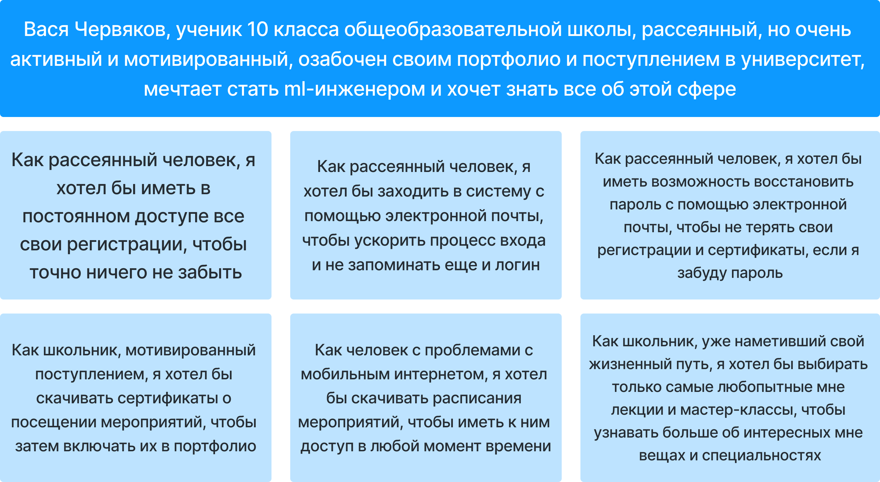

*Рис.1 Пользовательские истории участника мероприятий*

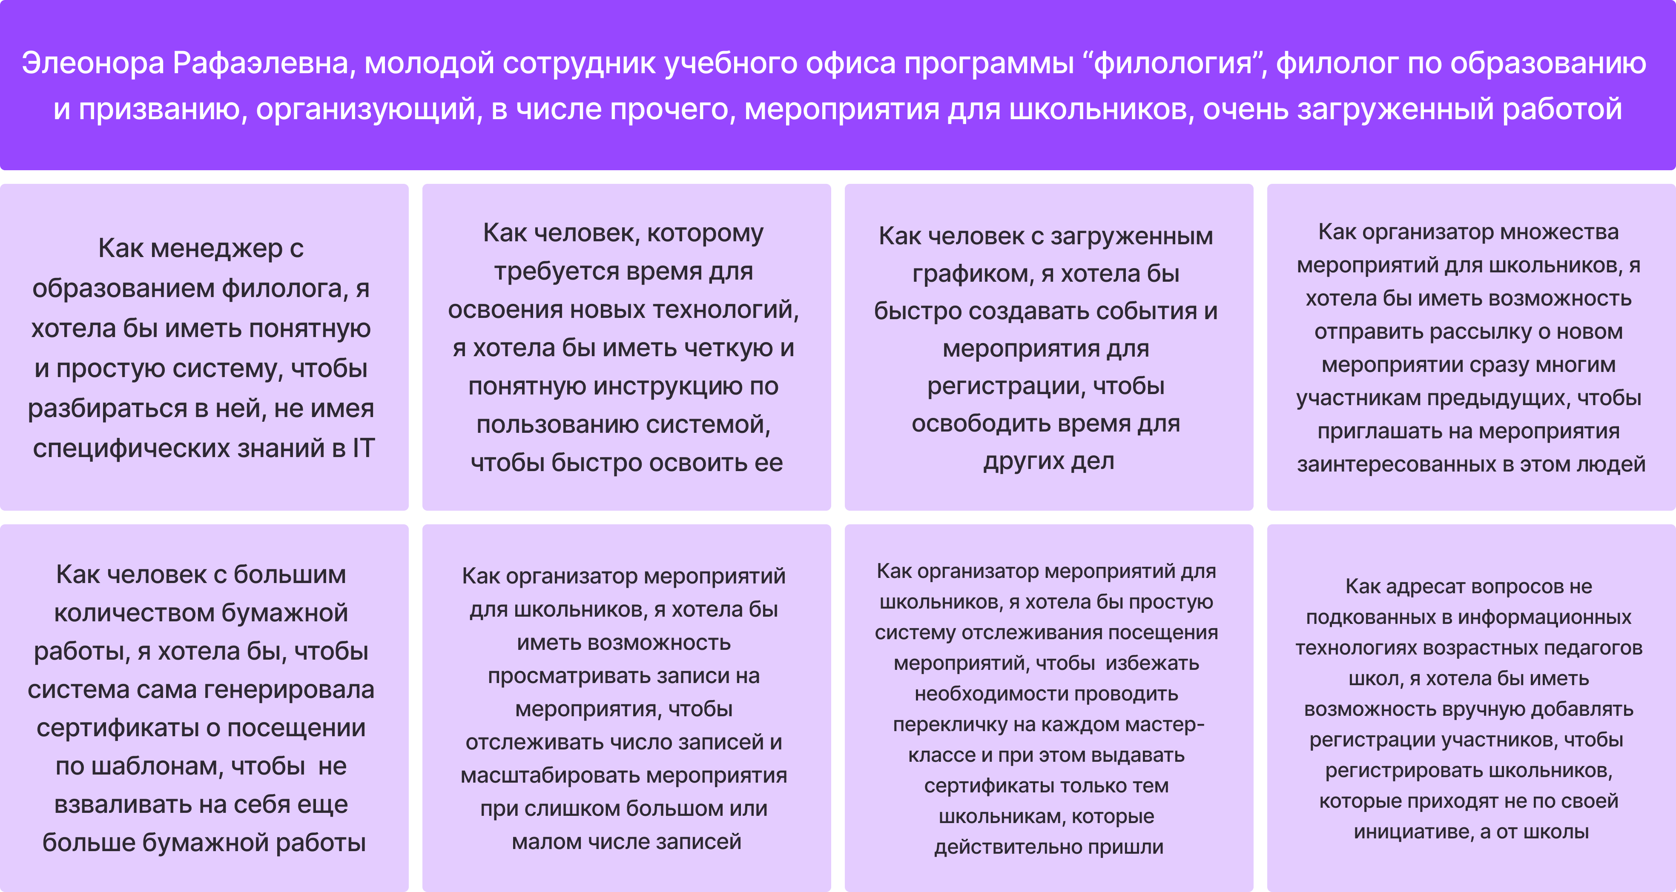

*Рис.2 Пользовательские истории организатора мероприятий*

На основе пользовательских историй было спроектировано взаимодействие пользователей с системой. Поскольку интерфейс организаторов было решено сделать максимально простым и лаконичным – взаимодействие с различными сущностями баз данных, их создание, редактирование и удаление – при проектировании взаимодействия основной фокус внимания был направлен на интерфейс участника. Были созданы схемы пользовательского пути (user flow) для различных аспектов взаимодействия пользователя с системой. Для примера здесь приведен user flow процесса входа в личный кабинет системы. Также были реализованы user flow процессов работы с регистрациями на мероприятия и страницей профиля пользователя, с ними можно ознакомиться в Приложении N.

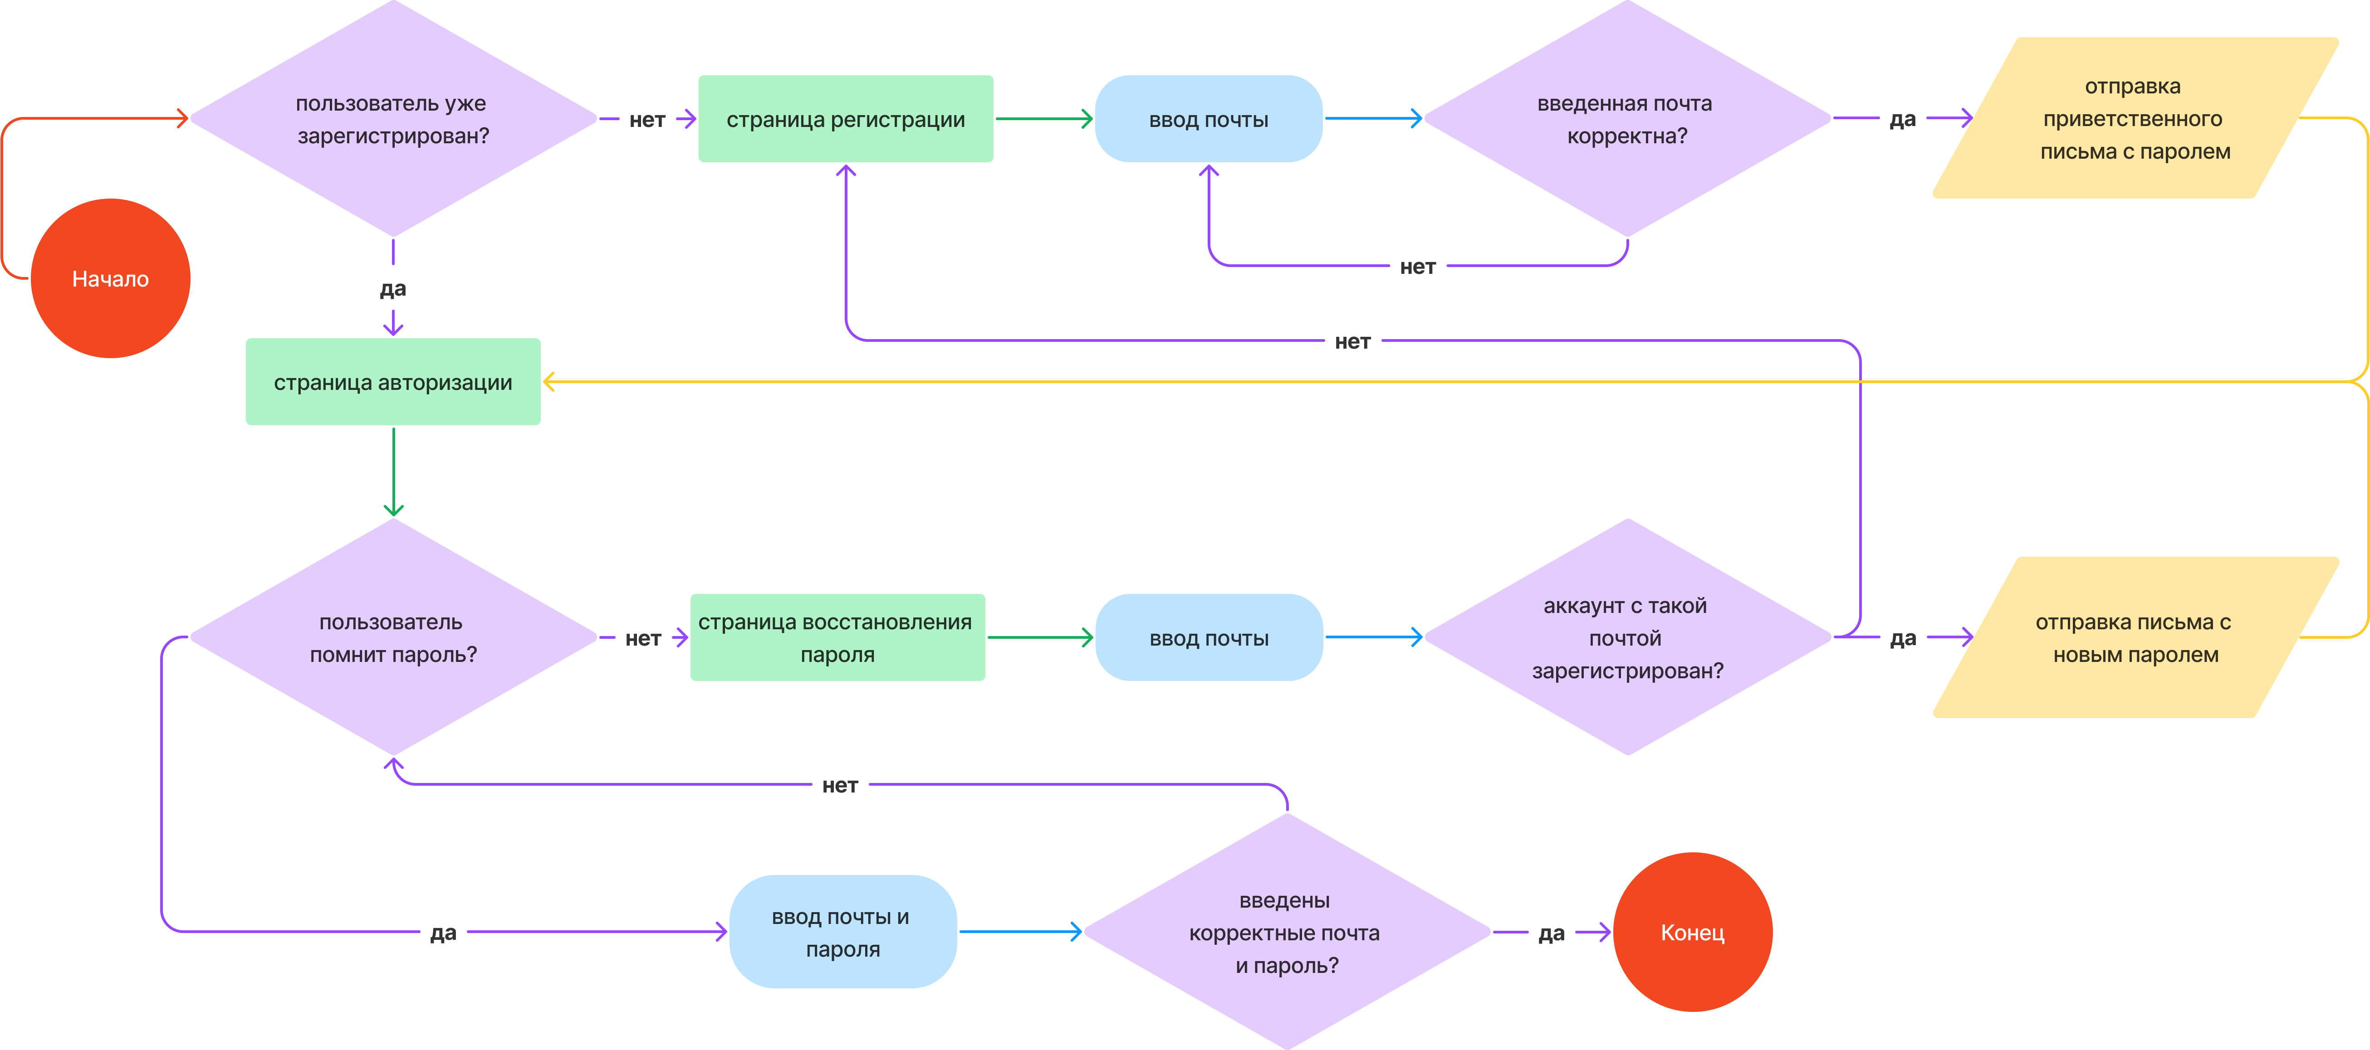

*Рис.3 User Flow процесса регистрации*

Также мы выделили основные страницы системы и спроектировали логику их взаимодействия друг с другом. Для наглядности здесь приводится схема навигации пользователя по этим страницам.

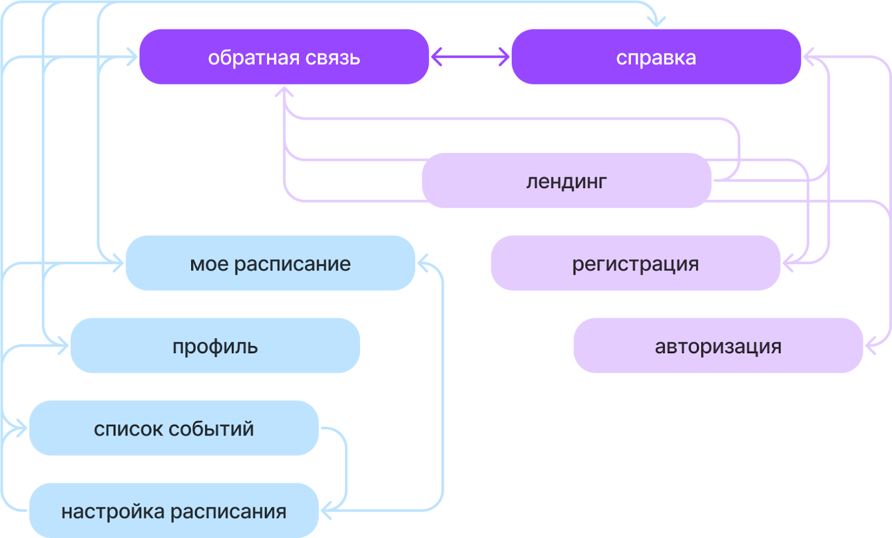

*Рис.4 Схема навигации по страницам системы*

На этом этапе работы над проектом также был проведен анализ рынка подобных приложений, что позволило нам выделить необходимый нашему приложению функционал, перенять положительный опыт и убедиться в необходимости создания нашего приложения. Подробнее с процессом проведенного анализа рынка можно ознакомиться в работе Юлии Лапшиной, а с его краткими результатами – в Приложении N.

# Написание спецификации

Как было сказано ранее, при написании спецификации мы отталкивались от стандарта ISO/IEC/IEEE 29148:2011. Впрочем, его использование в проекте носило скорее рекомендательный характер. Итоговая структура полученной спецификации следующая:

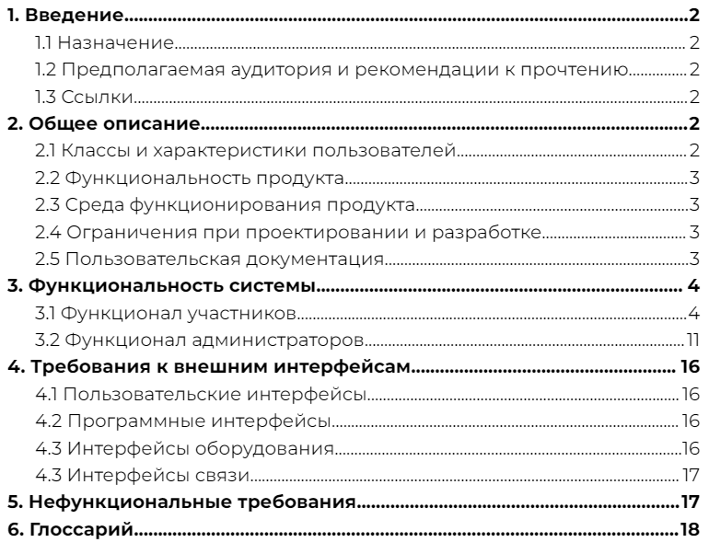

*Рис.5 Структура спецификации проекта*

Эта спецификация предназначена в основном для разработчиков, которые вели работу над проектом. В ней описаны основные требования к системе.

Мы внесли в спецификацию всю информацию о назначении продукта, целевой аудитории и необходимом функционале, приведенную в предшествовавших разделах.

На основании спроектированного пользовательского взаимодействия были написаны функциональные и нефункциональные требования к системе.

Чтобы проиллюстрировать полученный формат требований, здесь приводятся функциональные требования к процессу настройки расписания.

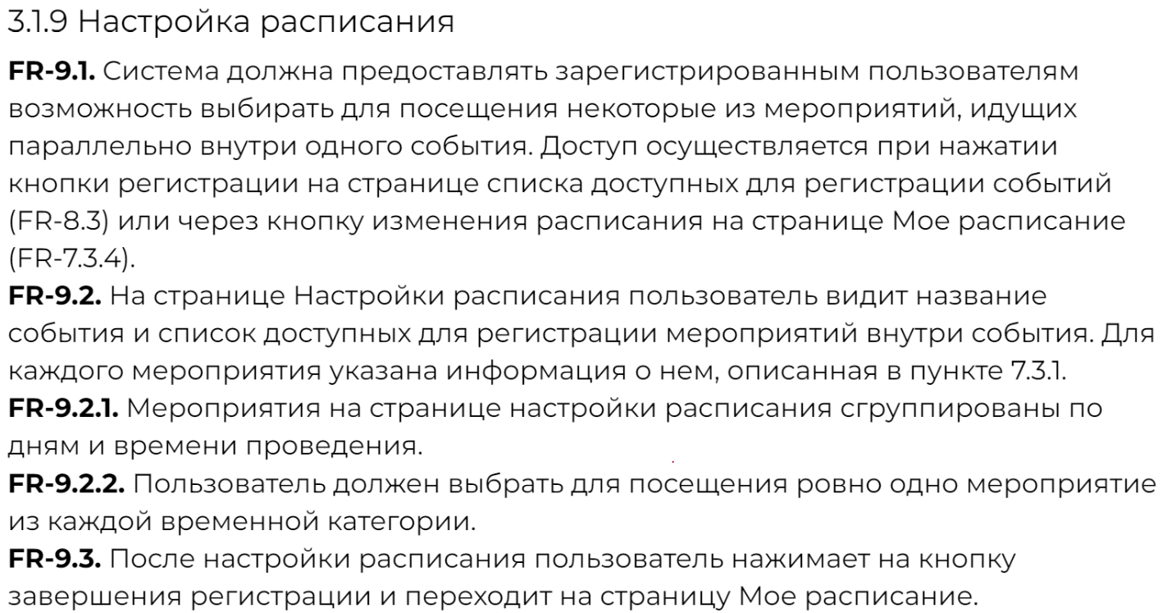

*Рис.6 Требования к процессу настройки расписания.*

Кроме того, рамках данной работы кажется нужным прояснить значения некоторых терминов, которые широко используются как в спецификации, так и в описании работы системы. Их пояснения взяты из Глоссария спецификации.

**Событие** - масштабное мероприятие, включающее в себя различные активности (чаще всего указаны как мероприятия)

**Мероприятие** - активность, относящаяся к конкретному событию; в рамках данного документа мероприятиями иногда называются и события вообще.

*Пример: мастер-класс по программированию на зимней школе ИМиКН; здесь зимняя школа - событие, мастер-класс - мероприятие.*

**Лейбл** - категория, к которой относится событие. Есть два типа лейблов: лейблы аудитории и лейблы тематики.

*Пример: лейблы аудитории - студенты, школьники; лейблы тематики: компьютерные науки, лингвистика, дизайн.*

**Лейблмап** - связующее звено между лейблом и событием, связь многие ко многим.

**Запись** - связующее звено между мероприятием и участником, пометка о записи участника на мероприятие со статусом посещения.

**Участник** - пользователь, регистрирующийся на мероприятия.

**Администраторы и организаторы** - пользователи, имеющие доступ к административной части сайта, в частности - к настройке и редактированию событий, мероприятий и записей.

Со всей спецификацией проекта можно ознакомиться по ссылке, указанной в Приложении n.

# Разработка дизайн-системы

Следующим этапом проектирования системы стало проектирование пользовательского интерфейса.

За основу дизайн-системы был взят актуальный брендбук НИУ ВШЭ [6]. Данный брендбук был разработан Школой дизайна ВШЭ в 2021 году и включил в себя различные элементы, а также цветовые и стилевые решения, которые рекомендовано использовать в различных электронных ресурсах, связанных с НИУ ВШЭ, и в печатной продукции университета.

Одно из центральных нововведений данного брендбука – новые университетские шрифты HSE Sans и HSE Slab. HSE Slab – шрифт-антиква, то есть шрифт с засечками, который хорошо подходит для печатной продукции, однако может осложнить восприятие текста при использовании на электронных ресурсах. Для наших целей больше подошел гротескный шрифт HSE Sans: он минималистичен и легок для чтения. Все текстовые стили системы были реализованы с использованием данного шрифта.

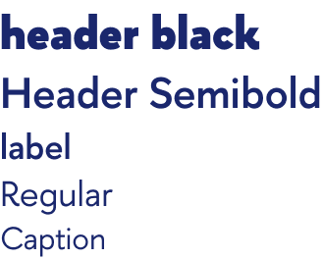

*Рис.7 Текстовые стили проекта*

Брендбук ВШЭ также предлагает минималистичную цветовую палитру, которая отталкивается от нового основного цвета – насыщенного темно-синего (#374b9b). На момент обращения к брендбуку (2023 год) помимо двух оттенков синего и трех – серого цветов он предоставлял только несколько палитр для отдельных направлений, поэтому было принято решение разработать для проекта свое цветовое решение, взяв из брендбука только основной цвет и построив палитру вокруг него. К моменту написания данной работы брендбук был обновлен, теперь он предлагает единую палитру различных оттенков без деления на направления.

При разработке цветовой палитры в первую очередь было необходимо выделить оттенки красного, зеленого и желтого, сочетающиеся с основным цветом. Оттенки этих цветов нужны в системе для сообщений: красные – для сообщений об ошибках, желтые – для предупреждений, зеленые – для сообщений об успехе. Для подбора нужных оттенков использовалась платформа Coolors [7], позволяющая сгенерировать огромное количество палитр на основе заданных цветов. После выбора основных оттенков мы обратились к сервису по составлению палитр от Material Design [8]. С помощью этого сервиса на основе выбранных оттенков синего, красного, зеленого, желтого и серого мы построили палитру из десяти оттенков каждого из цветов.

Ниже приведены полученные цветовые стили проекта: палитры серого (Base), синего (Primary), зеленого(Success), желтого (Warning) и красного (Error) цветов.

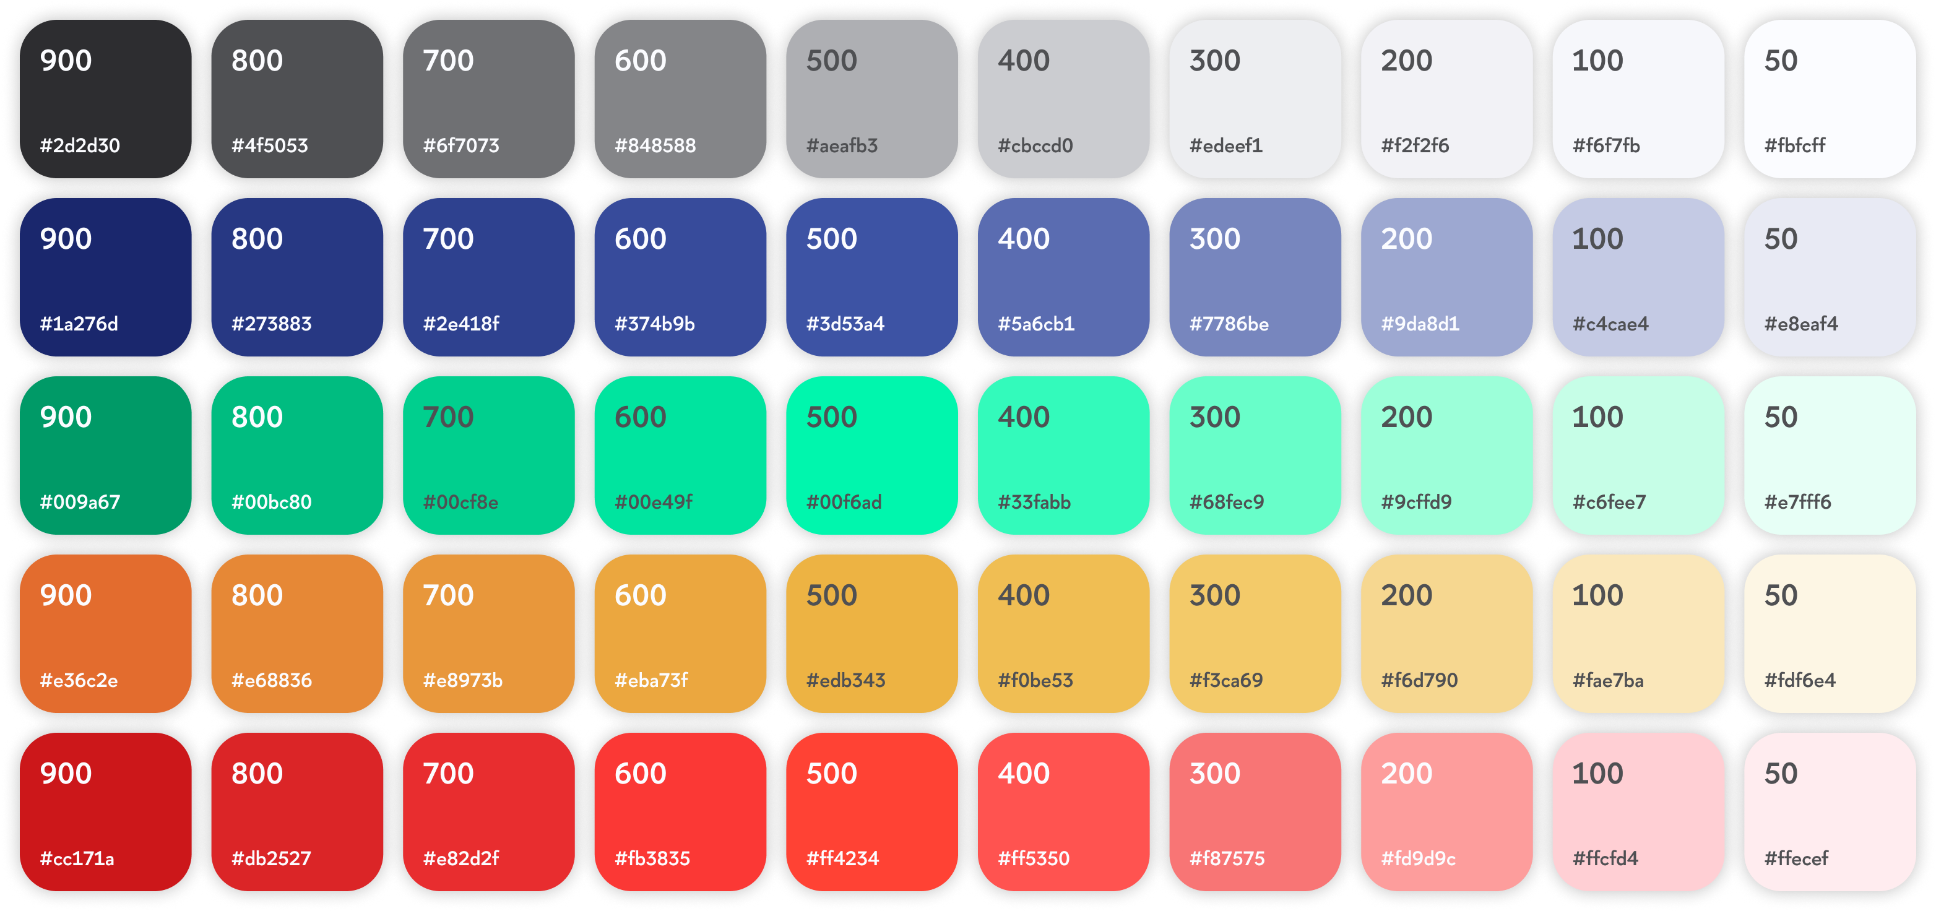

*Рис.8 Цветовые стили проекта*

Еще один элемент, который мы взяли из брендбука Высшей школы экономики – изображение маскота университета, вороны. Брендбук рекомендует использовать маскот в случаях, когда нужна символика ВШЭ с нейтральным посылом и нет возможности сделать свою иллюстрацию. Изображения ворон – единственные иллюстрации, используемые нашей системой, это способствует ее лаконичности и единообразию. Изображения вороны использовались, в частности, в качестве фавиконки платформы и на страницах лендинга и ошибок.

В процессе разработки дизайн-системы для нашего приложения было необходимо, помимо прочего, создать стилизованные варианты нужных нам элементов. Все эти компоненты выполнялись с использованием подобранных ранее цветовых и текстовых стилей, ниже представлены некоторые из разработанных элементов: чекбоксы и радиобаттоны, системные сообщения, кнопки и инпуты.

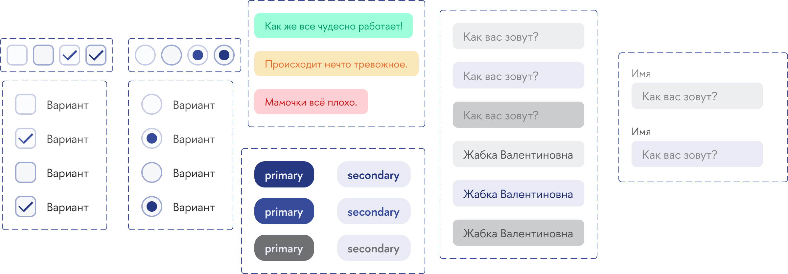

*Рис.9 Стилизованные элементы системы*

# Проектирование интерфейсов и прототипов экранов

После создания UI-кита системы необходимо было создать прототипы интерфейсов системы, чтобы отталкиваться от них при frontend-разработке. Были созданы прототипы 16 страниц системы (интерфейса участника). Это следующие экраны:

* экраны ошибок 400, 403, 404 и 500
* экран лендинга
* экраны обратной связи для авторизованных и неавторизованных пользователей
* экраны справки для авторизованных и неавторизованных пользователей
* экраны регистрации, авторизации и восстановления пароля
* экран профиля пользователя
* экраны списка событий, настройки расписания и просмотра расписания.

Все эти страницы были спроектированы и отрисованы в Figma, ссылку на документ с прототипами можно найти в Приложении N. Ниже находится прототип экрана профиля пользователя.

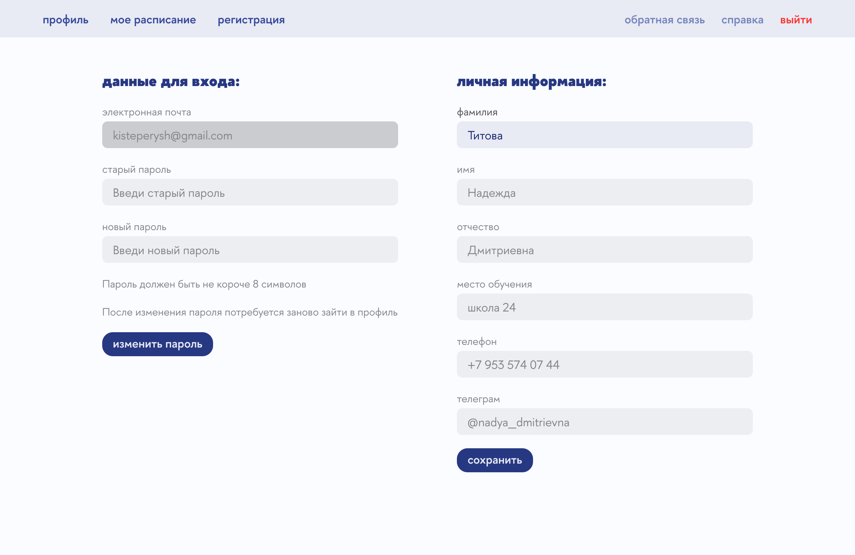

*Рис.10 Прототип страницы профиля*

Прототипирование экранов организаторского интерфейса не проводилось, поскольку было принято решение создавать интерфейс организаторов на базе панели администрирования сайтов Django.

# Frontend-разработка

# Тестирование системы

# Источники

1. Горбунова О.Н. Информатизация общества и формирование трудового ресурса: проблемы, пути решения // Социально-экономические явления и процессы. - 2012. - №5-6. - С. 32-38.
2. Луков В.А., Луков С.В, Цифровизация в России: человеческое измерение // Знание. Понимание. Умение. - 2020. - №1. - С. 92-100.
3. Виггерс К., Битти Дж. Разработка требований к программному обеспечению. - 3-е изд., дополненное изд. - СПб.: Русская редакция, БХВ-Петербург, 2014. - 736 с.
4. ISO/IEC/IEEE International Standard - Systems and software engineering -- Life cycle processes -- Requirements engineering // IEEE Standards Associations URL: https://standards.ieee.org/ieee/29148/5289/ (дата обращения: 20.11.2023).
5. Соловьева А.А. Сравнение программного обеспечения для разработки пользовательских интерфейсов и их прототипирования // Наука без границ. - 2020. - №4 (44). - С. 55-60.
6. Обновленный стиль Вышки // Национальный исследовательский университет "Высшая школа экономики" URL: https://www.hse.ru/info/brandbook/ (дата обращения: 15.12.2023).
7. Coolors - The super fast color palettes generator // Coolors URL: https://coolors.co/ (дата обращения: 18.12.2023).
8. The color system: Tools for picking colors // Material Design URL: https://m2.material.io/design/color/the-color-system.html#tools-for-picking-colors (дата обращения: 18.12.2023).

# Приложения